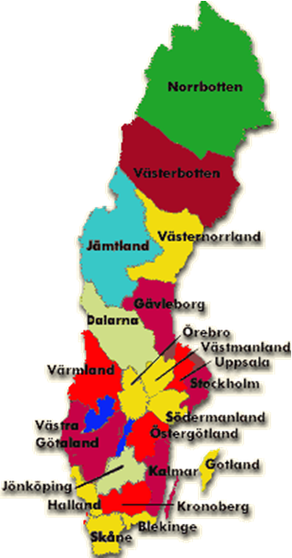UMSAM nätverket (Ungdomsmottagningar i Samverkan)  
Beredning av fråga från mötet maj 2017: **UMSAMs inriktning, syfte och uppdrag?**   
*Marta Hansson Bocangel, Catharina Lundgren-Idh, Ellinor Frostholm*

**Bakgrund**Det finns ca 270 Ungdomsmottagningar i Sverige, med alltifrån utpräglad   
storstadsstruktur till glesbygd. Verksamheterna är uppbyggda geografiskt,   
ekonomiskt och organisatoriskt efter olika lokala förutsättningar.

Sedan (årtal?) har Ungdomsmottagningarna bildat ett nätverk för att möjliggöra   
kompetens-, metod- och kunskapsutveckling.   
  
Nätverket består av representanter samt verksamhetsutvecklare för   
Ungdomsmottagningarna i Sverige (Ur protokoll Maj 2015: Den som själv   
känner sig manad anmäler sig själv till UMSAM) Uppdraget i nätverket ligger   
inom respektive tjänst på mottagningen eller centralt i organisationen.  
UMSAM bevakar UM-frågor för att förmedla till landets olika UM.   
Nätverket har bland annat fungerat som informell remissinstans.

**Syfte**

Ett forum för informationsspridning, erfarenhetsutbyte och diskussion kring   
verksamhetsnära och praktiska frågor gällande ungdomsmottagningar.   
Viktigt med verksamhetsperspektiv i fokus!   
Uppdraget för UMSAM är:

* Diskussion kring Kompetens-, metod- och kunskapsutveckling
* Verka för samverkan mellan landets UM
* Erfarenhetsutbyte och Informationsspridning
* Arbeta med policyfrågor

**Mötesarrangemang[1]**Två träffar per år: Höstträff i Stockholm och vårträff i samband med   
FSUM-konferensen. Sammankallande alterneras mellan regionerna i   
nätverket som då ansvarar för mötet, d.v.s. ordnar lokal etc.   
UMSAM har ingen gemensam ekonomi. Därför bra att försöka hitta gratislokaler.   
I de fall möteslokalen blir en kostnad måste hantering av kostnaden diskuteras.   
*FÖRSLAG*: Vi försöker så långt som möjligt att skaffa gratis lokaler. Då det blir aktuellt med kostnad bestämmer vi från gång till gång vilken region som tar den kostnaden. Alternerar.

**Frågor till UMSAMnätverket**

*Förslag från mötet i maj 2015:* Frågor tas i första hand på våra möten och inte via mailen. Om man inte kan vänta och skickar ut fråga på mailen skall man gärna sammanställa svaren.

**Relationen FSUM, UMSAM[2]**

Viktigt att inte blanda ihop uppdragen!

FSUM kan kontakta UMSAM vid behov av hjälp. UMSAM kan bistå styrelsen med bred bild av hur det ser ut i landet. En person från FSUMs styrelse deltar i UMSAM dels för att undvika parallella processer och för ett ömsesidigt utbyte

Hålla frågan levande varje möte eftersom det kommer nya deltagare i UMSAM-nätverket

1. Se mötesprotokoll från den 1/4 **2014**
2. Utdrag ur mötesprotokoll nr 7 den 1/4 **2014**: **UMSAM och FSUM** – diskussion om hur formellt vårt nätverk skall vara? Skall minnesanteckningar från våra möten ligga ute på ex FSUMs hemsida? **Vi beslutar:** att vårt nätverk främst skall vara ett forum för erfarenhetsutbyte och disk kring verksamhetsnära och praktiska frågor gällande ungdomsmottagningar, lite informellt alltså. En person från FSUMs styrelse deltar i UMSAM dels för att undvika parallella processer och för ett ömsesidigt utbyte.